**Проект**

**Наредба за изменение и допълнение на Наредба № 20 от 2011 г. относно правилата за безопасност и стандартите за пътническите кораби**

(обн., ДВ, бр. 73 от 2011 г., изм., бр. 93 от 2014 г., изм. и доп., бр. 52 от 2017 г. и бр. 7 от 2020 г., изм., бр. 70 от 2021 г.)

**§ 1.** Наименованието на глава първа се изменя така: „Правила за безопасност и стандарти за нови и съществуващи пътнически кораби.“

**§ 2.** В глава първа преди чл. 1 се създава наименование „Раздел I Общи разпоредби“.

**§ 3.** В чл. 1 се правят следните изменения:

**1.** В ал. 1 думите „пътнически кораби, включително“ се заменят с „пътнически, включително ро-ро пътнически, кораби“.

**2.** Алинея 3 се изменя така:

„(3) Наредбата определя специалните изисквания за устойчивост на ро-ро пътнически кораби и се прилага в случаите, когато:

1. ро-ро пътнически кораби, независимо от знамето, под което плават, извършват международни превози по редовна линия от или за българско пристанище;

2. посочените в чл. 12 ро-ро пътнически кораби извършват вътрешни превози.“

**§ 4.** В чл. 2 се правят следните изменения и допълнения:

**1.** В ал. 1:

**а)** в т. 1 думите „24 м“ се заменят с „24 m“, а след думата „повече“ се поставя запетая и се добавя „независимо от знамето, под което плават, когато извършват вътрешни превози“;

**б)** в т. 3 след думата „кораби“ се поставя запетая;

**в)** създава се точка 4:

„4. ро-ро пътнически кораби, независимо от знамето, под което плават“.

**2.** В ал. 2, т. 1, буква „б“ думите „друг подобен“ се заменят с „еквивалентен“, думите „Резолюция MSC 36 (63) или MSC 97 (73)“ се заменят с „Резолюция MSC.36 (63) от 20 май 1994 г. или Резолюция MSC.97 (73) от 5 декември 2000 г.“, а думите „или плавателни съдове с динамична устойчивост (Резолюция А.373 (Х)“ се заменят с „или до динамично поддържани кораби (Резолюция А.373 (Х) от 14 ноември 1977 г.“

**§ 5.** Член 3 се изменя така:

„Чл. 3. (1) За целите на определянето на изискванията за безопасност на корабите по чл. 1, ал. 1 и за устойчивост на корабите по чл. 1, ал. 3 се установяват следните морски зони:

1. „зона А“ – морска зона извън зони B, C и D;

2. „зона B“ – морска зона, чиито географски координати в нито една точка не са на разстояние повече от 20 мили от бреговата линия при прилив от средна височина, но която е извън зони C и D;

3. „зона C“ – морска зона, която отговаря на следните изисквания:

а) географските й координати в нито една точка не са на разстояние повече от 5 мили от бреговата линия при прилив от средна височина, но извън морска зона D, ако има такава;

б) вероятността значимата височина на вълната да надвишава 2,5 m е по-малка от 10 % за период от една година при целогодишно опериране, съответно за конкретен период при сезонно опериране (например, през летния период);

4. „зона D“ – морска зона, която отговаря на следните изисквания:

а) географските й координати в нито една точка не са на разстояние повече от 3 мили от бреговата линия при прилив от средна височина;

б) вероятността значимата височина на вълната да надвишава 1,5 m е по-малка от 10 % за период от една година при целогодишно опериране, съответно за конкретен период при сезонно опериране (например, през летния период).

(2) Изпълнителна агенция „Морска администрация“ изготвя и поддържа в актуално състояние списък на зоните по ал. 1.

(3) Списъкът по ал. 2 се одобрява с разпореждане на изпълнителния директор на Изпълнителна агенция „Морска администрация“ и съдържа:

1. границите на всяка зона, включително вътрешната граница на морската зона, която е най-близо до бреговата линия;

2. стойностите на съответните значими височини на вълните.

(4) Морските зони, пресичани от ро-ро пътнически кораби, извършващи рейсове по редовна линия от или за българско пристанище, както и приложимите стойности на значимата височина на вълните в тези зони се определят посредством споразумения между:

1. Изпълнителна агенция „Морска администрация“ и съответната администрация на държава - членка на Европейския съюз, чието пристанище е в другия край на маршрута;

2. Изпълнителна агенция „Морска администрация“ и съответната администрация на трета държава, чието пристанище е в другия край на маршрута – когато е приложимо и възможно.

(5) Ако маршрутът на пътнически ро-ро кораб преминава през повече от една морска зона, корабът трябва да отговаря на специалните изисквания за устойчивост за най-голямата стойност на значимата височина на вълната, определена за тези зони.

(6) Списъкът по ал. 2 се публикува на интернет страницата на Изпълнителна агенция „Морска администрация“. Агенцията уведомява Европейската комисия за интернет адреса, на който списъкът е публикуван, за промените в него и за причините, наложили тези промени.

(7) С оглед изпълнение на изискванията за радиокомуникация се прилагат определенията за морски райони, посочени в правило 2 от глава IV на Международната конвенция за безопасност на човешкия живот на море от 1974 г., както е изменена с Протокола от 1988 г., съставена в Лондон на 1 ноември 1974 г. (обн., ДВ, бр. 12 от 2005 г.; изм. и доп., бр. 16, 17, 19, 20, 22, 23, 24 от 2017 г., бр. 93 от 2018 г., изм., бр. 40 от 2019 г. и бр. 82 от 2020 г.), ратифицирана с указ – обн., ДВ, бр. 61 от 1983 г. (Конвенция SOLAS от 1974 г.).“

**§ 6.** В глава първа преди чл. 4 се създава наименование „Раздел II Изисквания за безопасност и стандарти за пътнически, включително ро-ро пътнически, кораби и високоскоростни пътнически кораби, извършващи вътрешни превози“.

**§ 7.** Член 4 се изменя така:

„Чл. 4. (1) Пътническите кораби се разделят на следните класове според морската зона, в която могат да оперират:

1. „клас A“ – пътнически кораб, който извършва вътрешни превози в зони A, B, C и D;

2. „клас B“ – пътнически кораб, който извършва вътрешни превози в зони B, C и D;

3. „клас C“ – пътнически кораб, който извършва вътрешни превози в зони C и D;

4. „клас D“ – пътнически кораб, който извършва вътрешни превози в зона D.

(2) За високоскоростните пътнически кораби се прилагат съответните категории, определени в глава 1, т. 1.4.10 и т. 1.4.11 от Международния кодекс за безопасност на високоскоростни плавателни съдове, 1994 г. (Кодекс HSC 1994), приет с Резолюция MSC.36(63) на Комитета по морска безопасност на ИМО (обн., ДВ, бр. 44 и 45 от 2022 г.), или в глава 1, т. 1.4.12 и т. 1.4.13 от Международния кодекс за безопасност на високоскоростни плавателни съдове, 2000 г. (Кодекс HSC 2000), приет с Резолюция MSC.97(73) на Комитета по морска безопасност на ИМО (обн., ДВ, бр. 38 от 2021 , изм., бр. 78 от 2021 г. и бр. 2 от 2022 г.).“

**§ 8.** В чл. 6 се правят следните изменения:

**1.** В ал.1 след думите „Морска администрация“ се поставя запетая, думите „държава на пристанището“ се заменят с „държавата на пристанището“ и след тях се поставя запетая, и навсякъде думата „сигурност“ се заменя с „безопасност“.

**2.** Алинея 2 се отменя.

**3.** Алинея 3 се отменя.

**§ 9.** Член 7 се изменя така:

„Чл. 7. Изпълнителна агенция „Морска администрация“, в изпълнение на задълженията си на администрация на държавата на пристанището, установява съответствието на пътнически кораби и високоскоростни пътнически кораби, плаващи под знамето на държава, която не е държава - членка на Европейския съюз, с изискванията на тази наредба, преди въвеждането им в експлоатация по вътрешни превози.“

**§ 10.** В чл. 9, ал. 1 се правят следните изменения и допълнения:

**1.** В т. 1 след думите „призната организация“ се поставя запетая и думите „в съответствие с разпоредбите“ се заменят с „оправомощена по реда и при условията“, а думите в скобите „доп., бр. 59 от 2015 г.; изм. и доп., бр. 100 от 2015 г.“ и точката и запетаята пред тях се заличават.

**2.** В т. 2 думите „Международната конвенция за безопасност на човешкия живот на море от 1974 г. (Конвенция SOLAS'74)“ се заменят с „Конвенция SOLAS от 1974 г.“

**3.** Точка 3 се отменя.

**4.** В т. 4 думите „по Конвенция SOLAS'74“ се заменят с „на Конвенция SOLAS от 1974 г.“, а след думата „наредба“ се поставя запетая и се добавя „а когато Конвенция SOLAS от 1974 г. предоставя възможност Изпълнителна агенция „Морска администрация“ да определя приложимите изисквания – прилагат се тези по Приложение I от Делегиран регламент (ЕС) 2020/411 на Комисията от 19 ноември 2019 г. за изменение на Директива 2009/45/ЕО на Европейския парламент и на Съвета за правилата за безопасност и стандартите за пътническите кораби, по отношение на изискванията за безопасност за пътнически кораби, осъществяващи вътрешни пътувания (ОВ, L 83, 19 март 2020 г.), поправен с Делегиран регламент (ЕС) 2022/1180 на Комисията от 11 януари 2022 г. (ОВ, L 184, 11 юли 2022 г.) (Делегиран регламент (ЕС) 2020/411)“.

**5.** В т. 5 след думата „водолинии“ се поставя тире, а след думите „1966 г.“ се поставя запетая и се добавя „подписана в Лондон на 5 април 1966 г. (обн., ДВ, бр. 81 от 2003 г., изм., бр. 96 от 2004 г. и бр. 96 от 2018 г.), ратифицирана с указ – ДВ, бр. 94 от 1968 г.“.

**6.** Създава се т. 7:

„7. за кораби от класове B, C и D – изискванията на настоящата наредба.“

**§ 11.** В чл. 10 се правят следните изменения и допълнения:

**1.** В ал. 1:

**а)** в т. 1 думите „т. 1 – 3“ се заменят с „т. 1 и 2“;

**б)** точка 2 се изменя така:

„2. за кораби от клас А – предвидените в Конвенция SOLAS от 1974 г. за съществуващите пътнически кораби и в тази наредба, а когато Конвенция SOLAS от 1974 г. предоставя възможност Изпълнителна агенция „Морска администрация“ да определя приложимите изисквания – прилагат се тези по Приложение I от Делегиран регламент (ЕС) 2020/411;“

**в)** точка 3 се изменя така:

„3. за кораби от класове C и D – изискванията на настоящата наредба, а по отношение на неуредените в нея въпроси – правилата на администрацията на държавата на знамето;“

**г)** създава се т. 5:

„5. за кораби от клас B – изискванията на настоящата наредба;“

**2.** Създават се ал. 4 - 6:

„(4) Изпълнителна агенция „Морска администрация“, в изпълнение на задълженията си на администрация на държавата на пристанището, извършва преценка дали с оглед на специфичните условия за плаване в морските зони на Република България правилата на администрацията на държавата на знамето по ал. 1, т. 3 осигуряват същото или по-високо ниво на безопасност спрямо регламентираното в глави II-1 и II-2 от Приложение I на Делегиран регламент (ЕС) 2020/411 преди корабите да започнат осъществяването на редовни вътрешни превози между български пристанища.

(5) Изпълнителна агенция „Морска администрация“, в изпълнение на задълженията си на администрация на държавата на знамето, уведомява Европейската комисия, когато счете, че администрация на държавата на пристанището на друга държава - членка на Европейския съюз поставя към правилата по ал. 1, т. 3 неприемливи изисквания.

(6) Ремонт, промени или модификации от значителен характер по отношение на нови и съществуващи кораби и свързаното с тях оборудване могат да се извършват, ако са в съответствие с изискванията за нови кораби по чл. 9, ал. 1, т. 4. Промени, предназначени единствено за постигане по-висок стандарт на живучест, не се считат за модификации от значителен характер.“

**§ 12.** В чл. 11 се правят следните изменения:

**1.** Алинея 1 се изменя така:

(1) Към високоскоростните пътнически кораби се прилагат следните изисквания за безопасност:

1. построените преди 1 януари 1996 г. и отговарящи на изискванията на Кодекс HSC 1994 продължават да плават, ако се освидетелстват според същия кодекс;

2. построените преди 1 януари 1996 г. и неотговарящи на изискванията на Кодекс HSC 1994 не могат да извършват вътрешни превози, освен ако са извършвали такива към 4 юни 1998 г., като в този случай следва да отговарят на изискванията на Кодекса за безопасност на динамично поддържани кораби (DSC Code), приет с Резолюция А.373 (Х) на Асамблеята на ИМО от 14 ноември 1977 г., изменена с Резолюция MSC.37 (63) на Комитета по морска безопасност на ИМО от 19 май 1994 г.;

3. строежът, поддръжката и оборудването на високоскоростни пътнически кораби е в съответствие с правилата за класификация на високоскоростни плавателни съдове на призната организация, оправомощенапо реда и при условията на Наредба № 4 от 2011 г. за оправомощаване и оттегляне на предоставените правомощия за извършване на прегледи на кораби и корабопритежатели;

4. построените и подлежащите на ремонт, промени или модификации от значителен характер на или след 1 януари 1996 г., трябва да отговарят на изискванията на правила X/2 и Х/3 от Конвенцията SOLAS от 1974 г., освен ако са изпълнени едновременно следните условия:

а) техният кил е бил заложен или те са били на подобен етап на строителство не по-късно от юни 1998 г.;

б) доставката и подготовката за въвеждането им в експлоатация са осъществени не по-късно от декември 1998 г.;

в) отговарят изцяло на изискванията на Кодекса за безопасност на динамично поддържани кораби (DSC Code).“

**2.** В ал. 2 т. 2 се изменя така:

„2. тяхната максимална скорост, определена в съответствие с правилата на т. 1.4.30 от глава 1 на Кодекс HSC 1994 и т. 1.4.38 от глава 1 на Кодекс HSC 2000, е по-малка от 20 възела.“

**§ 13.** Член 12 се изменя така:

„Чл. 12. Към ро-ро пътническите кораби от клас C, киловете на които са били заложени или които са били на подобен етап на строителство на или след 1 октомври 2004 г., и всички ро-ро пътнически кораби от класове А и B, се прилагат изискванията за устойчивост на ро-ро пътнически кораби по чл. 20 – 22.“

**§ 14.** В чл. 13 след думите „Делегиран регламент (ЕС) 2020/411“ се поставя точка и текстът до края се заличава.

**§ 15.** В чл. 14 се правят следните изменения:

**1.** В ал. 1 думите „сигурност (безопасност)“ се заменят с „безопасност“, а думите в скобите „доп., бр. 109 от 2004 г.; изм., бр. 73 от 2005 г., бр. 9, 30 и 49 от 2009 г., бр. 54 от 2010 г. и бр. 11 от 2011 г.“ и точката и запетаята пред тях се заличават.

**2.** Алинея 2 се отменя.

**3.** В ал. 3:

**а)** в изречение първо думите „и разрешително“ се заменят с „или разрешително“, думата „извършващи“ и запетаята пред нея се заменят с „за кораб, който ще извършва“;

**б)** изречение второ се изменя така: „Условията се вписват в издаденото от Изпълнителна агенция „Морска администрация“ разрешително.“

**§ 16.** В чл. 15 думата „свидетелствата“ се заменя с „корабните документи“.

**§ 17.** В чл. 16 думите „оправомощени организации на основание Наредба № 4 от 2004 г. за признаване на организации за извършване на прегледи на кораби и корабопритежатели“ се заменят с „от признати организации, оправомощени по реда и при условията на Наредба № 4 от 20011 г. за оправомощаване и оттегляне на предоставените правомощия за извършване на прегледи на кораби и корабопритежатели.“

**§ 18.** В глава първа се създава чл. 16а:

„Чл. 16а. (1) Пътническите, включително ро-ро пътническите, кораби и високоскоростните пътнически кораби, извършващи вътрешни превози, трябва да съответстват на:

1. съдържащите се в циркуляр MSC/Circ. 735 на Комитета по морска безопасност на ИМО от 24 юни 1996 г. „Препоръки за проектиране и експлоатация на пътнически кораби, които да отговарят на нуждите на възрастни и хора с ограничена подвижност“;

2. изискванията на Приложение III от Делегиран регламент (ЕС) 2020/411.

(2) Изпълнителна агенция „Морска администрация“ провежда консултации с национално представителните организации на и за хората с увреждания във връзка с прилагането на насоките, включени в Приложение III от Делегиран регламент (ЕС) 2020/411.“

**§ 19.** Глава втора се изменя така:

„Глава втора

Специални изисквания за устойчивост на ро-ро пътнически кораби

Чл. 17. (1) Ро-ро пътническите кораби се разделят на следните класове според морската зона с най-висока стойност на значимата височина на вълната, в която могат да оперират:

1. „клас A“ – ро-ро пътнически кораб, който извършва превози в зона A, B, C и D;

2. „клас B“ – ро-ро пътнически кораб, който извършва превози в зона B, C и D;

3. „клас C“ – ро-ро пътнически кораб, който извършва превози в зона C и D;

4. „клас D“ – ро-ро пътнически кораб, който извършва превози в зона D.

Чл. 18. Изпълнителна агенция „Морска администрация“, в изпълнение на задълженията си на администрация на държавата на пристанището, установява съответствието на ро-ро пътнически кораб, плаващ под знамето на държава, която не е държава – членка на Европейския съюз, с изискванията на тази наредба преди въвеждането му в експлоатация за международни превози по редовна линия.

Чл. 19. Стойността на значимата височина на вълната („hs“) се използва за определяне на височината на водата на автомобилната палуба, когато се прилагат специалните изисквания за устойчивост в Приложение № 3, раздел А.

Чл. 20. (1) Новите ро-ро пътнически кораби, сертифицирани да превозват над 1 350 лица на борда, трябва да отговарят на специалните изисквания за устойчивост, определени в глава II-1, част B от SOLAS 2020.

(2) Новите ро-ро пътнически кораби, сертифицирани да превозват 1 350 или по-малък брой лица на борда, трябва да отговарят на специалните изисквания за устойчивост, посочени в Приложение № 3, раздел А или на специалните изисквания за устойчивост, посочени в Приложение № 3, раздел Б – по преценка на корабопритежателя.

(3) Съществуващите ро-ро пътнически кораби, сертифицирани да превозват над 1 350 лица на борда, които се въвеждат в експлоатация за превози по редовна линия до или от пристанище на Република България след 5 декември 2024 г. и не са били освидетелствани съгласно настоящата наредба, трябва да отговарят на специалните изисквания за устойчивост, посочени в глава II-1, част B от SOLAS 2020 или на специалните изисквания за устойчивост, посочени в Приложение № 3, раздел А, в допълнение на изискванията, определени в глава II-1, част B от SOLAS 2009 – по преценка на корабопритежателя.

(4) Съществуващите ро-ро пътнически кораби, сертифицирани да превозват 1 350 или по-малък брой лица на борда, които се въвеждат в експлоатация за превози по редовна линия до или от пристанище на Република България след 5 декември 2024 г. и не са били освидетелствани съгласно настоящата наредба, трябва да отговарят на специалните изисквания за устойчивост, посочени в Приложение № 3, раздел А или на специалните изисквания за устойчивост в Приложение № 3, раздел Б – по преценка на корабопритежателя.

(5) Изискванията, посочени в Приложение № 3, раздел А, се прилагат в съответствие с насоките по Приложение № 4, доколкото това е практически възможно с оглед конструкцията на кораба.

(6) Изпълнителна агенция „Морска администрация“ уведомява Европейската комисията за всеки кораб по ал. 2 в срок от два месеца, считано от датата на издаване на свидетелството по чл. 21. В уведомлението се включват също: информация относно избрания по реда на ал. 2 вариант и данните по Приложение № 5.

(7) Изискванията за устойчивост, на които съответства даден кораб, се отбелязват в свидетелството по чл. 21, ал. 1.

Чл. 21. (1) Нови и съществуващи ро-ро пътнически кораби, плаващи под българско знаме, трябва да имат на борда си свидетелство за специални изисквания за устойчивост на ро-ро пътнически кораб.

(2) Директорът на съответната териториална дирекция на Изпълнителна агенция „Морска администрация“ или призната организация издава при условията и по реда на Наредба № 5 от 2004 г. за корабните документи свидетелството по ал. 1 за нови и съществуващи ро-ро пътнически кораби, които плават под българско знаме и отговарят на специалните изисквания за устойчивост по чл. 20.

(3) За ро-ро пътнически кораби, които отговарят на специалните изисквания за устойчивост по Приложение № 3, раздел А, в свидетелството по ал. 1 се посочва значимата височина на вълната, до която корабът може да удовлетворява специалните изисквания за устойчивост. Свидетелството остава валидно, докато ро-ро пътническият кораб се експлоатира в зона със същата или по-ниска стойност на значимата височина на вълната.

(4) Изпълнителна агенция „Морска администрация“, в изпълнение на задълженията си на администрация на държавата на пристанището, признава свидетелства, които са издадени от държава – членка на Европейския съюз, по ред и при условия, съответстващи на изискванията на Директива 2003/25/ЕО на Европейския парламент и на Съвета от 14 април 2003 г. относно специфични изисквания за стабилност на ро-ро пътнически кораби (ОВ, L 123, 17 май 2003 г.), с нейните последващи изменения и допълнения (Директива 2003/25/ЕО).

(5) Изпълнителна агенция „Морска администрация“, в изпълнение на задълженията си на администрация на държавата на пристанището, признава свидетелство, издадено от трета държава, което удостоверява съответствието на кораба със специалните изисквания за устойчивост на ро-ро пътнически кораби, регламентирани в Директива 2003/25/ЕО.

Чл. 22. (1) Ако корабопритежател, който целогодишно извършва превози по редовна линия, възнамерява да използва по нея допълнителни ро-ро пътнически кораби за по-кратък период от време, той уведомява за това Изпълнителна агенция „Морска администрация“ поне един месец преди да ги въведе в експлоатация по линията.

(2) Когато вследствие на непредвидени обстоятелства е налице спешна необходимост от бързо въвеждане на заместващ ро-ро пътнически или високоскоростен пътнически кораб, за да не се прекъсват превозите по линията, вместо изискването за уведомяване по ал. 1 се прилага т. 1.3 от Приложение № 14 към чл. 17а, ал. 1 от Наредба № 12 от 16 декември 2010 г. за проверките по реда на държавния пристанищен контрол (обн., ДВ, бр. 101 от 2010 г.).

(3) Ако корабопритежател възнамерява да извършва сезонно превози по редовна линия за по-кратък период от време, но не повече от шест месеца в годината, той уведомява Изпълнителна агенция „Морска администрация“ поне три месеца преди да започне сезонното извършване на превози по линията.

(4) Когато сезонните превози по ал. 1 или 3 се извършват при условия, при които значимата височина на вълната е по-ниска от определената за съответната морска зона при целогодишно обслужване на линията, тази по-ниска стойност може да бъде използвана от Изпълнителна агенция „Морска администрация“ за определяне на височината на водата на палубата при прилагане на специалните изисквания за устойчивост по Приложение № 3, раздел А.

(5) Стойността на значимата височина на вълната, приложима за сезонните превози, се съгласува между:

1. Изпълнителна агенция „Морска администрация“ и съответната администрация на държавата - членка на Европейския съюз, чието пристанище е в другия край на маршрута;

2. Изпълнителна агенция „Морска администрация“ и съответната администрация на третата държава, чието пристанище е в другия край на маршрута – когато е приложимо и възможно.

(6) Корабите по ал. 1 – 3 следва да имат на борда си свидетелство по чл. 21.“

**§ 20.** В § 1 от Допълнителните разпоредби се правят следните изменения и допълнения:

**1.** В т. 2 думите „Конвенция SOLAS'74“ се заменят с „Конвенция SOLAS от 1974 г.“

**2.** Точка 3 се изменя така:

„3. „Нов кораб“ за целите на глава първа е кораб, чийто кил е заложен или който е бил на подобен етап на строителство на или след 1 юли 1998 г.“

**3.** Точка 5 се изменя така:

„5. „Съществуващ кораб“ за целите на глава първа е кораб, чийто кил е заложен или който е на подобен етап на строителството преди 1 юли 1998 г.“

**4.** Точка 17 се изменя така:

„17. „Редовна линия“ е серия от превози, извършвани от ро-ро пътнически кораби и обслужващи трафика между две или повече пристанища, или серия от превози от и до същото пристанище без междинни спирания, когато се осъществяват съгласно публикуван график или с такава честота или регулярност, че съставляват разпознаваема систематична серия.“

**5.** В т. 18 в края на текста се добавя „(ОВ, L 131, 28 май 2009 г.) с неговите последващи изменения и допълнения“.

**6.** Точка 20 се изменя така:

„20. „Значима височина на вълната“ е средноаритметичната стойност от най-големите височини на вълните, представляващи третина от всички наблюдавани за даден период вълни; вероятността за превишаването ѝ при изчисляване на годишна база не надхвърля 10 %.“

**7.** В т. 22 след думата „са“ се добавя „лица, които изпитват особена трудност при използване на обществен транспорт, в това число“, а след думите „по смисъла на“ се добавя „§ 1, т. 1 от Допълнителните разпоредби на“.

**8.** Създават се т. 38 – 45:

„38. „Ро-ро пътнически кораб“ е кораб с ро-ро товарни помещения или товарни помещения от специална категория, който превозва повече от 12 пътници, съгласно определенията в правило II-2/3 от Конвенция SOLAS от 1974 г.

39. „Нов ро-ро пътнически кораб“ за целите на глава втора е ро-ро пътнически кораб, чийто кил е заложен или който е на подобен етап на строителството на или след 5 декември 2024 г.

40. „Съществуващ ро-ро пътнически кораб“ за целите на глава втора е ро-ро пътнически кораб, чийто кил е заложен или който е на подобен етап на строителството преди 5 декември 2024 г.

41. „Специални изисквания за устойчивост“ са изискванията по глава втора на тази наредба.

42. „Остатъчна запасна височина“ („fr“) е най-малкото разстояние между повредената ро-ро палуба и окончателната водолиния в мястото на повредата, без да се отчита допълнителното влияние на морската вода, която се е събрала на повредената ро-ро палуба.

43. „SOLAS 90“ e Международната конвенция за безопасност на човешкия живот на море от 1974 г., както е изменена и допълнена с Резолюция MSC.117(74) на Комитета по морска безопасност на ИМО, приета на 1 юни 2001 г. (обн., ДВ, бр. 16 от 2017 г.).

44. „SOLAS 2009“ e Международната конвенция за безопасност на човешкия живот на море от 1974 г., както е изменена и допълнена с Резолюция MSC.216(82) на Комитета по морска безопасност на ИМО, приета на 8 декември 2006 г. (обн., ДВ, бр. 22 от 2017 г.).

45. „SOLAS 2020“ e Международната конвенция за безопасност на човешкия живот на море от 1974 г., както е изменена и допълнена с Резолюция MSC.421(98) на Комитета по морска безопасност на ИМО, приета на 15 юни 2017 г. (обн., ДВ, бр. 82 от 2020 г.).“

**§ 21.** Създава се Приложение № 3 към чл. 19 и чл. 20, ал. 2:

„Приложение № 3 към чл. 19 и чл. 20, ал. 2 – 4

**Специални изисквания за устойчивост на нови ро-ро пътнически кораби и съществуващи ро-ро пътнически кораби, които се въвеждат в експлоатация след 5 декември 2024 г.**

**Раздел А**

1. В допълнение към изискванията на правило II-1/B/8 от SOLAS 90, отнасящи се до разделянето на водонепроницаеми отсеци и устойчивостта в повредено състояние, трябва да се спазват изискванията на настоящия раздел.

1.1. Изискванията по правило II-1/В/8.2.3 от SOLAS 90 се спазват, когато се отчита влиянието на хипотетичното количество морска вода, събрала се на първата палуба, която се приема за повредена (наричана „повредената ро-ро палуба“), над конструктивната водолиния на ро-ро товарното пространство или специалното товарно пространство, определено в правило II-2/3 от SOLAS 90. Други изисквания на правило II-1/В/8 не е необходимо да се спазват при прилагане на стандарта за устойчивост по това приложение.

Количеството на предполагаемата събрала се морска вода се изчислява въз основа на водна повърхност с постоянна височина над:

а) най-ниската точка на ръба на палубата на повредения отсек на ро-ро палубата; или

б) когато ръбът на палубата на повредения отсек е потопен, изчислението се базира на постоянна височина над неподвижната водна повърхност при всякакви ъгли на крен и диферент, както следва:

- 0,5 m – при остатъчна запасна височина (fr) 0,3 m или по-малко;

- 0,0 m – при остатъчна запасна височина (fr) 2 m или повече;

- междинни стойности, определяни чрез линейна интерполация, при остатъчна запасна височина (fr) 0,3 m или повече, но по-малко от 2 m,

където остатъчна запасна височина (fr) е най-малкото разстояние между повредената ро-ро палуба и окончателната водолиния в мястото на повредата при разглеждане на случая на повреда без отчитане на влиянието на количеството на предполагаема събрала се вода на повредената ро-ро палуба.

1.2. Изпълнителна агенция „Морска администрация“ може да допусне намаляване на височината на водната повърхност, когато на кораба е монтирана високоефективна осушителна система.

1.3. За кораби, които извършват рейсове в географски определени ограничени райони на плаване, Изпълнителна агенция „Морска администрация“ може да намали височината на водната повърхност, определена в съответствие с точка 1.1, като замести тази височина с една от стойностите, посочени в 1.3.1, 1.3.2 или 1.3.3, както следва:

1.3.1. ако значимата височина на вълната (hs), определяща въпросния район, е 1,5 m или по-малко – 0 m;

1.3.2. ако значимата височина на вълната (hs), определяща въпросния район, е 4 m или повече – стойността, определена в съответствие с точка 1.1;

1.3.3. при значима височина на вълната (hs), определяща въпросния район, 1,5 m или повече, но по-малко от 4 m – междинни стойности, определяни чрез линейна интерполация, ако са изпълнени едновременно условията по т. 1.3.4 и 1.3.5, а именно:

1.3.4. Изпълнителна агенция „Морска администрация“ е установила, че определеният район е представен чрез значимата височина на вълната (hs), като вероятността за превишаването ѝ при изчисляване на годишна база не надхвърля 10%;

1.3.5. районът на плаване и (ако е приложимо) периодът от годината, за които е установена определена стойност на значимата височина на вълната (hs), са вписани в свидетелството на кораба.

1.4. Като алтернатива на прилагането на изискванията по т. 1.1 или т. 1.3, Изпълнителна агенция „Морска администрация“ може да приеме доказателства, установени чрез изпитания на модел на конкретния кораб. Такива изпитания трябва да се проведат по метода, посочен в допълнението, и да показват, че корабът няма да се преобърне при предполагаемия размер на повредата, както е предвидено в правило II-1/В/8.4 от SOLAS 90, и при допускане на най-неблагоприятното местоположение на повредата по смисъла на т. 1.1, при неравномерно вълнение.

1.5. Стойността на значимата височина на вълната (hs), използвана при моделните изпитания, проведени в съответствие с т. 1.4, както и резултатите от тях, се вписват в свидетелството на кораба, изисквано от тази наредба.

1.6. Информацията, предоставена на капитана съгласно правила II-1/В/8.7.1 и II-1/В/8.7.2 от SOLAS 90 и разработена с цел спазване на правила II-1/В/8.2.3 – II-1/В/8.2.3.4, се прилага непроменена за ро-ро пътнически кораби, одобрени в съответствие с тези изисквания.

2. За оценяване влиянието на предполагаемото количество събрала се морска вода на повредената ро-ро палуба по смисъла на т. 1.1 – 1.6 се прилагат следните разпоредби:

2.1. Напречна или надлъжна преграда се счита за неповредена, ако всички нейни части се намират навътре от вертикални равнини от двата борда на кораба, на разстояние от външната обшивка, равно на една пета от ширината на кораба, съгласно определението в правило II-1/2 на SOLAS 90, измерено под прави ъгли спрямо диаметралната равнина на нивото на най-дълбоката товарна водолиния на водонепроницаемите прегради;

2.2. Ако, за да се удовлетворят критериите за устойчивост от т. 1 съобразно условията по т. 1.1 – 1.4, е необходимо конструктивно да се разшири частично корпуса на кораба, така че надлъжните и напречните прегради да се считат за неповредени по условието на т. 2.1, то възникналото в резултат на разширението увеличение на стойността на една пета от широчината на кораба следва да се използва по цялата му дължина, но не може да определя разположението на съществуващи отвори в прегради, тръбопроводни системи и др., които са били приемливи преди разширението.

2.3. Напречните или надлъжните прегради, които се приемат като ефективни за ограничаване на количеството на предполагаемата събрала се морска вода в разглеждания отсек в повредената ро-ро палуба, трябва да са съизмерими с осушителната система и да издържат на хидростатично налягане и да съответстват на резултатите от изчисленията за повредата. Тези прегради трябва да са с височина най-малко 4 m, освен ако нивото на водата е под 0,5 m, в който случай височината на преградите се изчислява по следната формула:

Bh = 8hw,

където:

Bh е височината на преградата;

hw е нивото на събралата се вода, изчислена посредством прилагане на остатъчния надводен борд и значимата височина на вълната.

Във всички случаи минималната височина на напречните и надлъжните прегради не трябва да е по-малка от 2,2 m, а в случаите на кораби с подвижни палуби за автомобили минималната височина на преградата трябва да е не по-малка от височината до долната страна на подвижната палуба, когато същата е в спуснато положение.

2.4. За специални съоръжения, като висящи палуби с пълна ширина и широки бордови шахти, могат да се приемат други височини на прегради въз основа на подробни моделни изпитвания.

2.5. Влиянието на количеството на предполагаемата събрала се морска вода не се отчита за даден отсек на повредената ро-ро палуба, при условие че този отсек има от всеки борд на палубата щормови шпигати, равномерно разположени по протежение на бордовете на отсека и отговарящи на изискванията по т. 2.5.1 – 2.5.4, както следва:

2.5.1. А ≥ 0,3 l,

където:

А е общата площ на щормовите шпигати от всеки борд на палубата в m2;

l е дължината на отсека в m;

2.5.2. остатъчният надводен борд на кораба се запазва не по-малък от 1 m в най-неблагоприятното повредено състояние, без отчитане на влиянието на предполагаемото количество вода на повредената ро-ро палуба;

2.5.3. щормовите шпигати са разположени на височина не по-голяма от 0,6 m над повредената ро-ро палуба, а долният ръб на шпигатите е на не повече от 2 cm над повредената ро-ро палуба;

2.5.4. щормовите шпигати са снабдени със затварящи устройства или клапи с цел предотвратяване на проникване на вода на ро-ро палубата, като в същото време е възможно водата, която се е събрала на ро-ро палубата, да изтича навън.

2.6. Когато преграда над ро-ро палубата е приета за повредена, двата отсека, граничещи с преградата, се приемат за наводнени до същата височина на водната повърхност, която е изчислена в съответствие с т. 1.1 или т. 1.3.

3. При определяне на значимата височина на вълната се използват височините на вълни, посочени в списъка на морските зони съгласно чл. 3, ал. 2.

3.1.При краткосрочна експлоатация на корабите по смисъла на чл. 22, в споразумението по чл. 3, ал. 4 администрациите на държавите на пристанището се договарят за приложимата значима височина на вълната за конкретния период на експлоатация.

4. Изпитванията на модела се извършват в съответствие с допълнението.

**Раздел Б**

Корабите трябва да отговарят на изискванията на SOLAS 2020 глава II-1, част Б, като по дерогация индекса R на деленето на отсеци се определя вместо по метода от правило II-1/B/6.2.3 от SOLAS 2020 от следните зависимости:

|  |  |
| --- | --- |
| **Брой лица на борда (N)** | **Индекс на делене на отсеци (R)** |
| N < 1 000 | R = 0,000088 * N 0,7488 |
| 1 000 ≤ N ≤ 1 350 | R = 0,0369 * ln (N 89,048 ) 0,579 |

където:

N = общ брой на лицата на борда.

*Допълнение*

**Метод на изпитване с използване на модел**

***1. Цели***

Методът е предназначен да осигури надеждна процедура за оценяване устойчивостта на повреден ро-ро пътнически кораб по време на плаване успоредно на вълните.

При изпитанията за устойчивост, предвидени в т. 1.4 на раздел А от настоящото приложение, корабът, претърпявайки най-неблагоприятната повреда, трябва да може да издържи на вълнението, както е определено съгласно т. 4 на този метод.

***2.******Определения***

|  |  |  |  |
| --- | --- | --- | --- |
| LBP | | е дължината между перпендикулярите | |
| HS | | е характерната височина на вълната | |
| B | | е профилната ширина на кораба | |
| TP | | е най-големият период | |
| TZ | | е периодът на пресичане на нулата | |
| KG | | е височина на центъра на тежестта на кораба над кила | |
| GZ | е рамо на изправящия момент | |
| ТА | е газене на кърмата | |
| ТМ | е газене на мидела | |
| TF | е газене на носа | |
| FP | е носови перпендикуляр | |
| AP | е кърмови перпендикуляр | |
| GM | е метацентрична височина | |
| LOA | е най- голяма дължина | |
| Мpass | е кренящ момент от струпването на пътниците | |
| Мlaunch | е кренящ момент от спускането на лодките | |
| Мwind | е кренящ момент, създаван от натиска на вятъра върху надводната част от корпуса на кораба | |

***3.******Модел на кораба***

3.1. Моделът, използван при изпитването, копира реалния кораб, както по отношение на външната конфигурация, така и по отношение на вътрешното устройство, по-специално по такъв начин, че всички повредени помещения да оказват влияние върху процеса на наводняване и изхвърляне на вода. Използваните изправна работна KG за газенето на кораба, надлъжен наклон, ъгъл на наклоняване и ограничение, трябва да отговарят на най-неблагоприятния случай на повреда. В допълнение, случаят (съответно случаите) на изпитване, който се разглежда, трябва да представлява най-тежкия случай (съответно най-тежките случаи) на повреда, определен в съответствие с правило II-1/8.2.3.2 от SOLAS 90, по отношение на общата площ според положителната крива GZ, а осовата линия на отвора на повредата следва да се намира в рамките на следния обхват:

3.1.1. ± 35 % LBP от средата на кораба;

3.1.2. когато повредата, посочена в т. 3.1.1 е извън ± 10 % LBP от средата на кораба, се изисква допълнително изпитване в случай на най-неблагоприятна повреда в рамките на ± 10 % LBP от средата на кораба;

3.2. Моделът следва да отговаря на следните изисквания:

3.2.1. LBP да е най-малко 3 m или да има разстояние, отговарящо на мащаб на модел от 1:40 (в зависимост от това кое е по-голямо), а вертикалната проекция да е до 3 стандартни височини на надстройката на кораба над главната палуба (запасна височина);

3.2.2. дебелината на корпуса на наводнените помещения да не надвишава 4 mm;

3.2.3. както в изправно, така и в повредено състояние моделът да отразява правилните маркировки за водоизместимост и газене (TA, TM, TF ляв и десен борд) с максимален допуск при всяка маркировка за водоизместимост от + 2 mm. Маркировките за водоизместимост на носа и на кърмата се поставят възможно най-близо до FP и AP;

3.2.4. всички повредени помещения и ро-ро пространства да са моделирани съгласно съответната повърхност и обем на водонепроницаемост (действителни стойности и разпределение), като се гарантира правилното отразяване на разпределението на масата на поройната вода и разпределението на масата;

3.2.5. спецификациите за движението на действителния кораб да са правилно моделирани, като се обръща специално внимание на допустимостта на GM при изправност и радиусите на въртене при бордово и килово клатене. Двата радиуса следва да се измерват при въздух и да са в рамките от 0,35 В до 0,4 В за бордово клатене и от 0,2 LOA до 0,25 LOA за килово клатене;

3.2.6. главните конструктивни характеристики – водонепроницаеми прегради, вентилационни отвори и други, разположени над и под главната палуба, които могат да предизвикат асиметрично наводняване, се моделират по такъв начин, че да отразяват реалната ситуация, доколкото това е възможно. Вентилационните системи и системите за напречните потоци следва да са изградени с минимален напречен разрез от 500 mm2;

3.2.7. формата на отвора, имитиращ повредата, е, както следва:

3.2.7.1. трапецовиден профил със страна под наклон от 15 към вертикала и ширина при проектната ватерлиния, определена съгласно правило II-1/8.4.1 от SOLAS 90;

3.2.7.2. профил с форма на равнобедрен триъгълник в хоризонталната равнина с височина, равна на В/5, съгласно правило II-1/8.4.2 от SOLAS 90. Ако са монтирани странични обшивки при В/5, повредената дължина през страничните обшивки следва да не е по-малка от 25 mm;

3.2.7.3. независимо от изискванията на т. 3.2.7.1 и т. 3.2.7.2, всички отделения, приети за повредени при изчисляване на най-тежкия/те случай/и на повреда съгласно т. 3.1, може да се наводнят при изпитванията на модела.

3.3. При равновесно състояние при наводнение, моделът трябва да се кренува под допълнителен ъгъл, който съответства на този, индуциран от момента на кренуване:

Mh = max (Мpass; Мlaunch) – Мwind,

но в никакъв случай не може окончателното кренуване да бъде по-малко от 1° спрямо повредата.

Мpass, Мlaunch и Мwind са определени в правило II-1/8.2.3.4 от SOLAS 90. За наличните кораби този ъгъл може да се приеме, че е 1°.

***4. Процедура за провеждане на опити***

4.1. Моделът следва да се изпитва чрез неравномерно вълнение с голяма дължина на гребена на вълните съгласно спектъра на JONSWAP със значима височина на вълната HS, с най-голям коефициент на усилване γ = 3,3 и най-голям период:

image

image

HS е значима височина на вълната за зоната на действие, при която вероятността да бъде превишена не е с повече от 10 % на година, но е ограничена до максимум 4 m.

В допълнение следва да са изпълнени и следните изисквания:

4.1.1. ширината на басейна следва да е достатъчна, за да се избегне контакт или друго взаимодействие със страните на басейна и се препоръчва да не е по-малка от LBP + 2 m;

4.1.2. дълбочината на басейна следва да е достатъчна за правилното моделиране на вълните, но не по-малко от 1 m;

4.1.3. за да може да се използва представителна вълна, измерванията следва да се извършат преди провеждането на изпитването, на три различни места по направлението на дрейфа;

4.1.4. сондата на вълната, която е по-близо до източника на вълните, следва да се разположи на позицията, където моделът се поставя в началото на изпитването;

4.1.5. колебанията в HS и TP следва да са в рамките на ± 5 % за трите места;

4.1.6. по време на изпитванията за целите на одобренията следва да се разрешава допустими стойности от ± 2,5 % в HS, ± 2,5 % в TP и ± 5 в TZ по отношение сондата, която е по-близко до източника на вълните.

4.2. Дрейфащият свободно модел се поставя в условия на бордово вълнение (под 90° спрямо курса), като пробойната е от страната на прииждащите вълни, без към използвания модел да се използва постоянно закрепена система за акостиране. За да се поддържа курсовия ъгъл спрямо вълните от приблизително 90° по време на изпитването на модела, следва да се спазват посочените в т. 4.2.1 и 4.2.2. изисквания, а именно:

4.2.1. в диаметралната равнина на носа и кърмата на модела, на ниво между KG и повредената водолиния, се поставят контролни въжета за малки настройки на курсовия ъгъл на модела спрямо вълните;

4.2.2. скоростта на носещото устройство следва да е равна на действителната скорост на дрейфа на модела, като при необходимост скоростта се регулира.

4.3. Следва да се проведат най-малко 10 експеримента. Продължителността на изпитването за всеки цикъл е такава, че да се достига неподвижно състояние, но не по-малко от 30 минути в реално време. При всяко отделно изпитване се използва различна поредица на вълни.

***5. Критерии за оцеляване***

Моделът се счита за оцелял, ако при провеждането на експериментите според изискването на т. 4.3 той се установи в устойчиво състояние. Счита се, че моделът се е преобърнал, дори и да се е установил в устойчиво състояние, ако при провеждане на експериментите достигне ъгъл на клатене повече от 30° спрямо вертикала или среден устойчив ъгъл на крена повече от 20° за непрекъснат период от 3 минути.

***6. Документация на изпитването***

6.1. Програмата за изпитване на модели следва да бъде предварително одобрена от Изпълнителна агенция „Морска администрация“.

6.2. Изпитването се документира с помощта на отчет и видеозапис или друг вид визуален запис, съдържащ необходимата информация за модела и резултатите от изпитването. Информацията и резултатите следва да бъдат одобрени от Изпълнителна агенция „Морска администрация“ и да съдържат най-малко следното:

- теоретичните и измерените спектри на вълните и статистика (HS, TP, TZ) на височината на вълните при трите различни места в басейна – като доказателство за представителността на реализираните опити;

- последователността на измерванията във времето с измерената височина на вълните в близост до източника и данните за бордовото и надлъжно клатене на модела, както и скоростта на дрейфа му.“

**§ 22.** Създава се Приложение № 4 към чл. 20, ал. 5:

„Приложение № 4 към чл. 20, ал. 5

**Примерни насоки**

**ЧАСТ I**

**Прилагане**

Тези насоки се използват при прилагане на специалните изисквания за устойчивост, посочени в раздел А на Приложение № 3 към чл. 19 и чл. 20, ал. 2 – 4 (наричано за краткост „Приложение № 3“), доколкото това е практически възможно с оглед конструкцията на кораба. Номерата на точките, посочени по-долу, съответстват на тези в Приложение № 3, раздел А.

***Точка 1***

Всички ро-ро пътнически кораби, посочени в чл. 1, ал. 3 трябва да съответстват на стандарта на SOLAS 90 за остатъчна устойчивост, който се прилага за всички пътнически кораби, построени на и след 29 април 1990 г. Прилагането на стандарта определя остатъчната запасна височина (fr), необходима за изчисленията в точка 1.1.

***Точка 1.1***

1. Настоящата точка се отнася до хипотетичното количество вода, акумулирано на преградената (ро-ро) палуба. Приема се, че водата е влязла на палубата през отвора на повредата. Изисква се корабът да отговаря на всички изисквания на SOLAS 90, включително и на критериите, посочени в правило II-1/B/8, т. 2.3 – 2.3.4 от SOLAS 90, доколкото се отнасят до изчисляването на количеството вода на палубата. За това изчисление не е необходимо да се отчитат други изисквания на правило II-1/B/8 SOLAS 90. Например, за това изчисление не е необходимо корабът да отговаря на изискванията за ъглите на равновесие или непотапяне на пределната линия.

2. Акумулираната вода се добавя като течен товар с една обща повърхност вътре във всички отсеци, за които е прието, че са наводнени на ро-ро палуба. Височината (hw) на водата на палубата зависи от остатъчната запасна височина (fr) след повредата, измерена спрямо повредата (виж фигура 1). Остатъчната запасна височина е минималното разстояние между повредената ро-ро палуба и окончателната товарна водолиния (след като са взети мерки за стабилизиране) спрямо приетата повреда след разглеждане на всички възможни сценарии за повредата при определяне на спазването на изискванията на SOLAS 90, както се изисква в Приложение № 3, раздел А, т. 1. При изчисляването на fr не трябва да се отчита ефектът на хипотетичното количество вода, което е прието за акумулирано на повредената палуба.

3. Ако fr е 2,0 m или повече, се приема, че няма акумулирана вода на ро-ро палубата. Ако fr е 0,3 m или по-малко, тогава височината hw се приема да бъде 0,5 m. Междинните височини на водата се получават чрез линейна интерполация (виж фигура 2).

***Точка 1.2***

Средствата за отводняване се считат за ефективни само, ако тези средства имат капацитет да предотвратят акумулирането на големи количества вода на палубата (много хиляди тонове за час), което е далеч над капацитетите, регламентирани с настоящите изисквания. Такива високоефективни отводнителни системи могат да се разработят и одобрят в бъдеще (на базата на насоки, които трябва да се разработят от ИМО).

***Точка 1.3***

1. Количеството на акумулирана на палубата вода може, в допълнение на всички намаления в съответствие с т. 1.1., да бъде намалено за опериране в географски дефинирани ограничени зони. Тези зони са определени в съответствие със значимата височина на вълната (hs), която определя зоните, посочени в списъка по чл. 3, ал. 2.

2. Ако значимата височина на вълната (hs) в съответната зона е 1,5 m или по-малко, се приема, че няма допълнително акумулирана вода на повредената ро-ро палуба. Ако значимата височина на вълната в съответната зона е 4 m или повече, височината на приетото количество акумулирана вода се изчислява в съответствие с т. 1.1. Междинните стойности се определят чрез линейна интерполация (виж фигура 3).

3. Височината hw се поддържа постоянна, поради което количеството на добавена вода е променливо, тъй като зависи от ъгъла на крена и от това, дали при някакъв даден ъгъл на крена ръбът на палубата е потопен или не (виж фигура 4). Приетата пропускливост на пространствата на автомобилната палуба трябва да бъде взета като 90 % (съгласно циркулярно писмо на Комитета по морска безопасност на ИМО MSC/Circ.649 от 8 юни 1994 г.), докато другите приети наводнени пространства са предписаните в SOLAS 90.

4. Ако изчисленията са свързани със значима височина на вълната, по-малка от 4,0 m, тази ограничаваща значима височина на вълната трябва да бъде записана в свидетелството за безопасност на пътническия кораб.

***Точки 1.4 и 1.5***

Като алтернатива за съответствие с изискванията за устойчивост в т. 1.1 или т. 1.3, Изпълнителна агенция „Морска администрация“ може да допусне доказване на съответствието чрез моделни изпитвания. Изискванията за изпитването на модел са посочени в част „Допълнение“ на Приложение № 3. Насоки за изпитванията на модел се съдържат в част II на настоящото приложение.

***Точка 1.6***

Ограничителните операционни криви (на KG или GM), получени според стандартния начин съгласно изискванията на SOLAS 90, може да не са приложими в случаите, когато се предполага „вода на палубата“ в съответствие с настоящата наредба. В този случай може да се наложи преизчисляване на тези операционни криви като се има предвид ефекта на тази добавена вода. Преизчисляването трябва да се направи за адекватен брой стойности на газене и диферент, при които нормално оперира корабът.

*Забележка:* Ревизираните ограничителни операционни криви могат да се получат по метода на последователното приближение. Минималният излишък на изчисления GM над ограничителната крива, се добавя към KG използвано за това изчисление. С новополученото KG се преизчислява остатъчната запасна височина (fr) и съответно предполагаемото прието количество вода на палубата и отново се изчислява GM. Последователните изчисления продължават, докато излишъкът на GM между две последователни изчисления стане пренебрежимо малък.

Очаква се изчислението да започне от максималното KG или минималното GM, което може нормално да се получи по време на експлоатацията, като се цели пренареждане на водонепроницаемите прегради, така че да се минимизира излишъка на GM, извлечен от изчисленията на устойчивостта след повреда с вода на палубата.

***Точка 2.1***

При конвенционалните SOLAS-изисквания за повреда, преградите вътре в кораба на линията В/5 се считат незасегнати в случай на повреда от странично сблъскване.

***Точка 2.2***

Ако е необходимо конструктивно да се разшири частично корпуса на кораба, за да останат преградите незасегнати съгласно т. 2.1 и да стане възможно спазването на правило II-1/B/8 от SOLAS 90, тази модификация не трябва да причинява преместване на съществуващи конструктивни части или съществуващи прониквания на основните надлъжни водонепропускливи прегради под преградната палуба (виж фигура 5).

***Точка 2.3***

1. Напречните и надлъжни прегради/бариери, които са поставени и взети предвид, за да ограничат движението на акумулираната вода на повредената ро-ро палуба, не е необходимо да бъдат строго „водонепропускливи“. Малки количества пропускане на вода могат да бъдат разрешени в зависимост от това дали средствата за отводняване могат да предотвратят акумулирането на вода на „другата страна“ на преградата/бариерата. При случаи, когато дренажните тръби спрат да работят в резултат на загуба на положителна разлика на водните равнища, трябва да се осигурят други средства за пасивно отводняване.

2. Височината (Bh) на напречните и надлъжни прегради/бариери не трябва да бъде по-малка от (8 × hw) метра, където hw е височината на акумулираната вода, изчислена с прилагане на остатъчната запасна височина и значимата височина на вълната, както са посочени в т. 1.1 и 1.3. Независимо от това, в никакъв случай височината на преградата/бариерата не трябва да бъде по-малка от по-голямото от:

а) 2,2 m; или

б) височината между палубата на преградата и долната точка на долната конструкция на междинните или висящи автомобилни палуби, когато те са в спуснато положение. Всички празни пространства между горния ръб на преградата и долната страна на ламаринената обшивка трябва да бъдат „обшити с ламарина“ в напречна и надлъжна посока, както е подходящо (виж фигура 6).

Може да бъде приета и по-малка височина на преградите от определената по-горе, ако изпитанията на модел, извършени в съответствие с част II от настоящото приложение, потвърдят, че алтернативният модел осигурява способност на оцеляване съгласно изискванията на тази наредба. При определяне на височината на преградата трябва да се внимава да се предотврати прогресивното наводняване в целия диапазон на крен и диферент, при който корабът продължава да е устойчив. Този диапазон не трябва да се променя в резултат на извършените изпитания на модела.

*Забележка:* Обхватът на диапазона може да се намали до 10 градуса, при условие че съответната зона под кривата се увеличи (както е посочено в MSC.64/22 на Комитета по морска безопасност на ИМО).

***Точка 2.5.1***

Общата площ А е свързана с постоянните отвори. Трябва да се отбележи, че опцията „освобождаващи отвори“ не е подходяща за кораби, които изискват изтласкваща сила на водата на цялата или част от надстройката, за да отговорят на критериите. Изискването е освобождаващите отвори да бъдат снабдени със затварящи се клапи, които да предотвратяват влизането на вода, но да позволяват нейното изтичане.

Тези клапи не трябва да разчитат на активни средства. Те трябва да оперират сами и трябва да се покаже, че не ограничават потока навън в значителна степен. Всяко значително намаление на ефикасността трябва да бъде компенсирано с монтирането на допълнителни отвори, така че да се поддържа изискваната зона.

***Точка 2.5.2***

За да считат освобождаващите отвори за ефективни, минималното разстояние от долния ръб на освобождаващия отвор до повредената товарна водолиния трябва да бъде най-малко 1,0 m. Изчисляването на минималното разстояние не трябва да отчита ефекта на допълнителната вода на палубата (виж фигура 7).

***Точка 2.5.3***

Освобождаващите отвори трябва да бъдат разположени, колкото е възможно по-ниско в страничната преграда или обшивката на корпуса. Долният ръб на освобождаващия отвор не трябва да бъде по-високо от 0,2 m над палубата на преградата, а горният ръб на отвора– не по-високо от 0,6 m. (виж фигура 8).

*Забележка:* Пространствата, за които се прилага Приложение № 3, раздел А, т. 2.5 (пространствата, които са снабдени с освобождаващи или подобни отвори), не трябва да се включват като незасегнати пространства при изчисляването на кривите на незасегната и засегната устойчивост.

***Точка 2.6***

1. Трябва да се прилага размер на повреда по цялата дължина на кораба. В зависимост от стандарта на подразделяне, повредата не може да засегне преграда или може да засегне само преграда под палубата на преградата, или само преграда над палубата на преградата или различни комбинации.

2. Всички напречни и надлъжни прегради/бариери, които ограничават приетото количество акумулирана вода, трябва да бъдат на място и прикрепени по всяко време, когато корабът е в морето.

3. В случаите, когато напречна преграда/бариера е повредена, акумулираната вода на палубата ще има общо равнище на водата от двете страни на повредената преграда/бариера на височина hw (виж фигура 9).

**Фигура 1**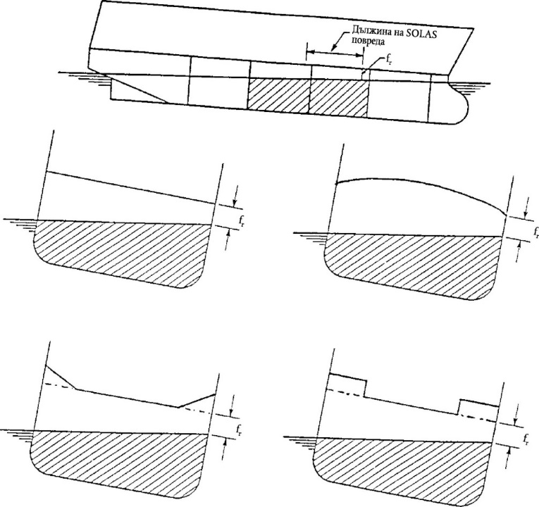

**Фигура 2**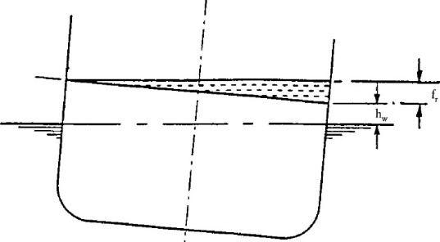

|  |  |  |
| --- | --- | --- |
| 1. | Ако fr ≥ 2,0 m, височина на водата на палубата (hw) = 0,0 m. | |
| 2. | Ако fr < 0,3 m, височина на водата на палубата (hw) = 0,5 m.  **Фигура 3**Image | |
| 1. | Ако hs ≥ 4,0 m, височината на водата на палубата (hw) е изчислена, както на фигура 3. | |
| 2. |  | Ако hs ≤ 1,5 m, височината на водата на палубата (hw) = 0,0 m. | |

Например:

|  |  |
| --- | --- |
|  | Ако fr = 1,15 m и hs = 2,75 m, височина на водата (hw) = 0,125 m. |

**Фигура 4**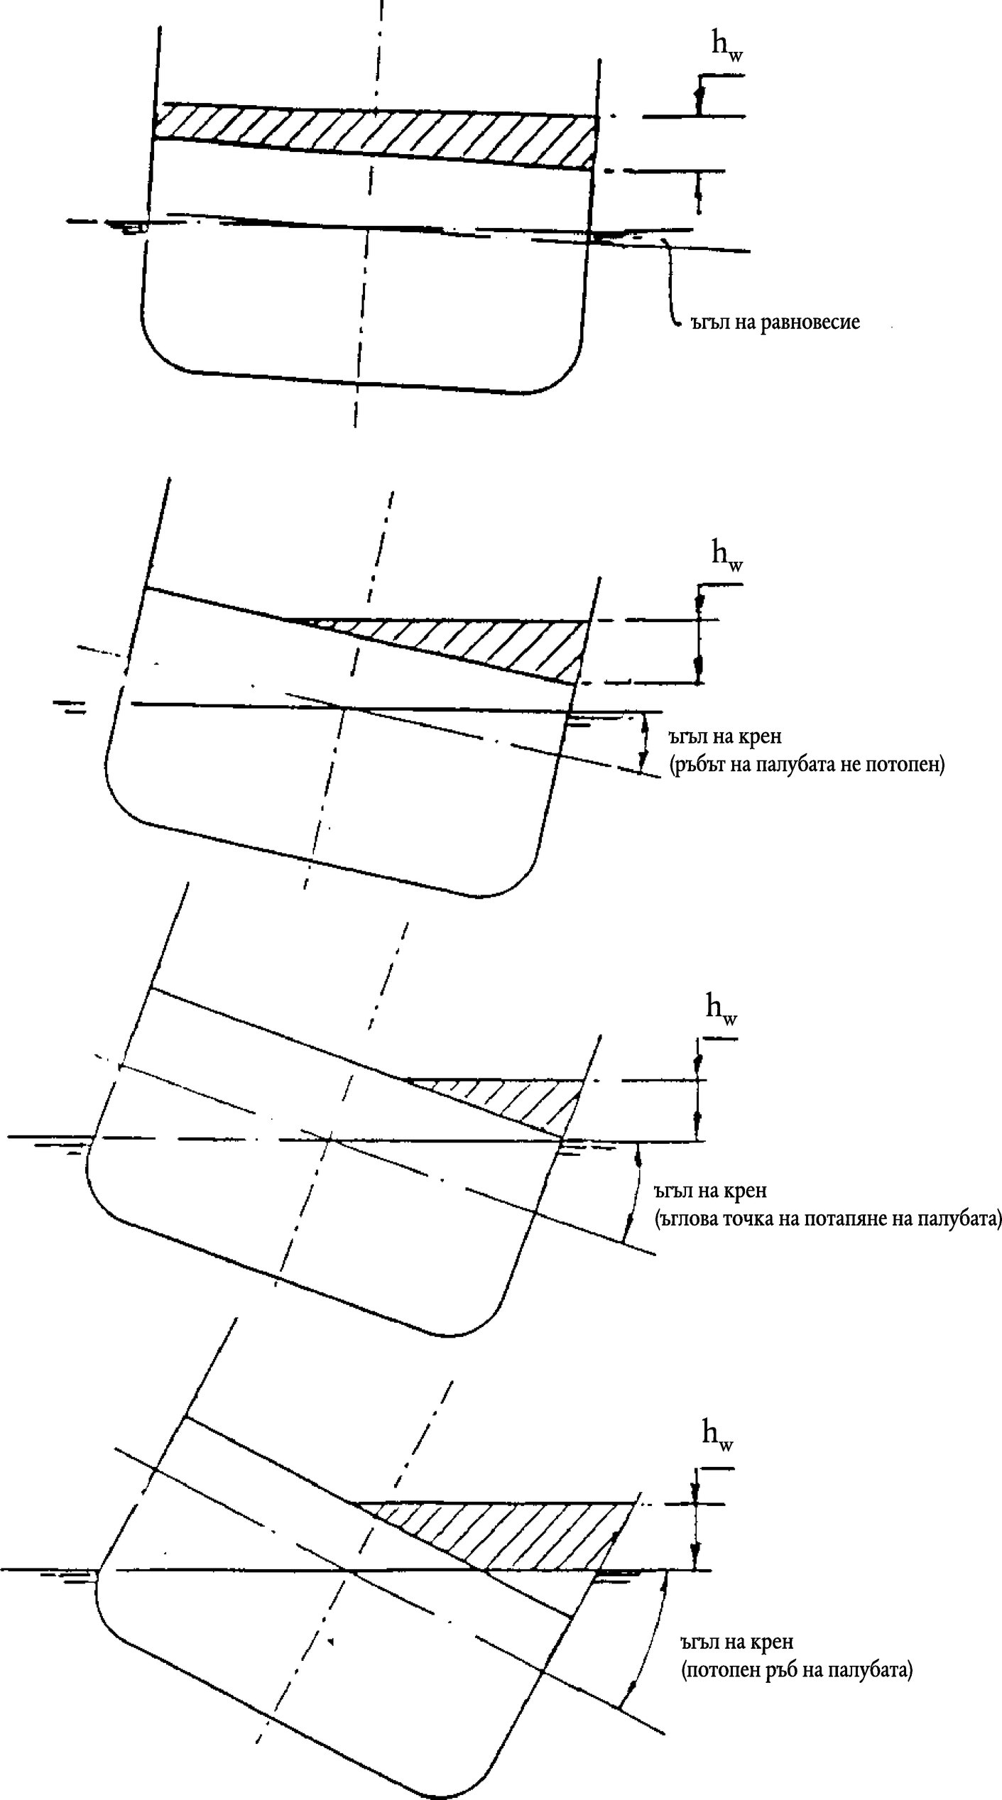

**Фигура 5**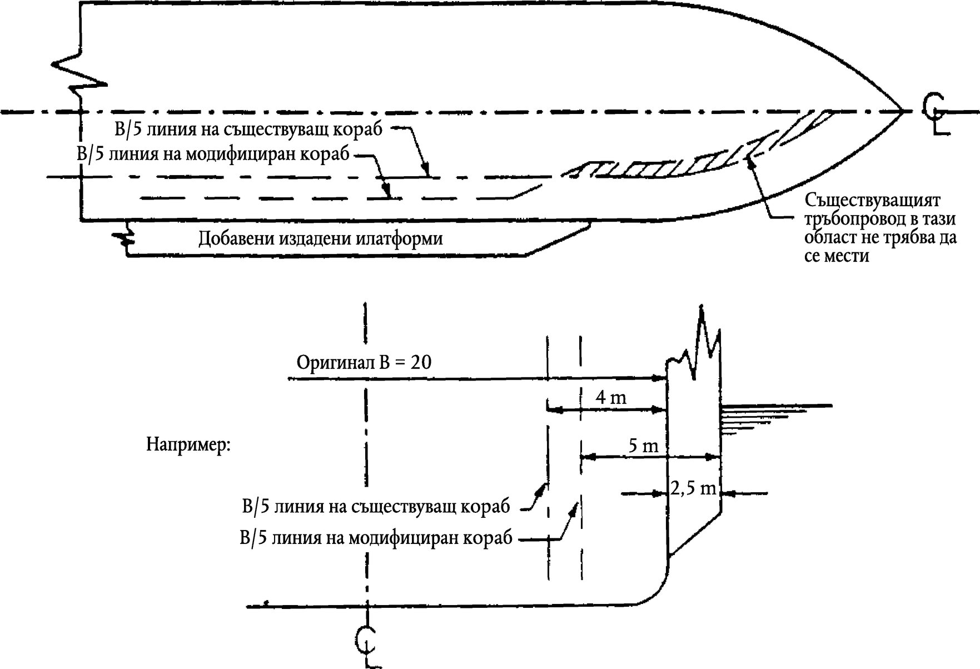

**Фигура 6**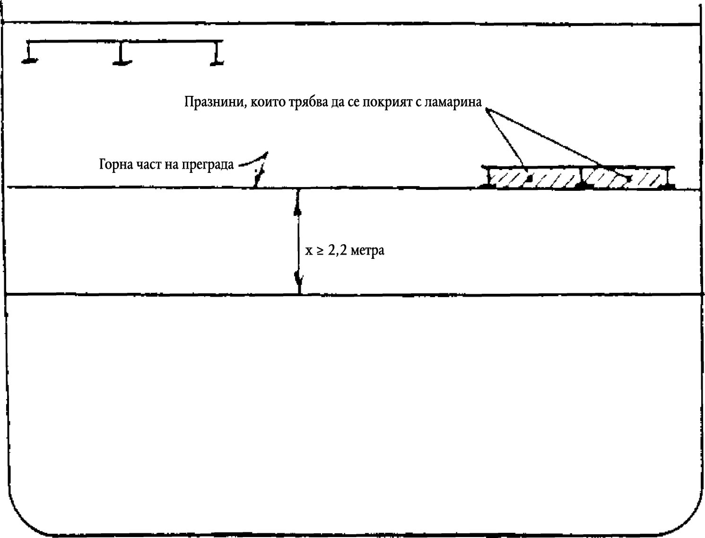

**Кораб без висящи автомобилни палуби**

Пример 1:

|  |  |
| --- | --- |
|  | Височина на водата на палубата = 0,25 m |
|  | Минимална изисквана височина на бариерата = 2,2 m |

**Кораб с висяща палуба (спрямо бариерата)**

Пример 2:

|  |  |
| --- | --- |
|  | Височина на водата на палубата (hw) = 0,25 m |
|  | Минимална изисквана височина на бариерата = х  **Фигура 7**Image |

Минимална изисквана запасна височина до освобождаващ отвор = 1,0 m

**Фигура 8**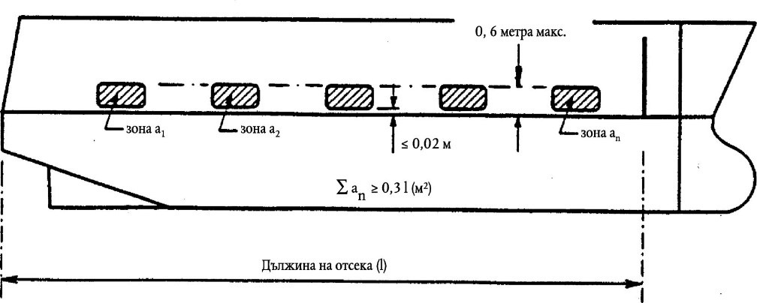

**Фигура 9**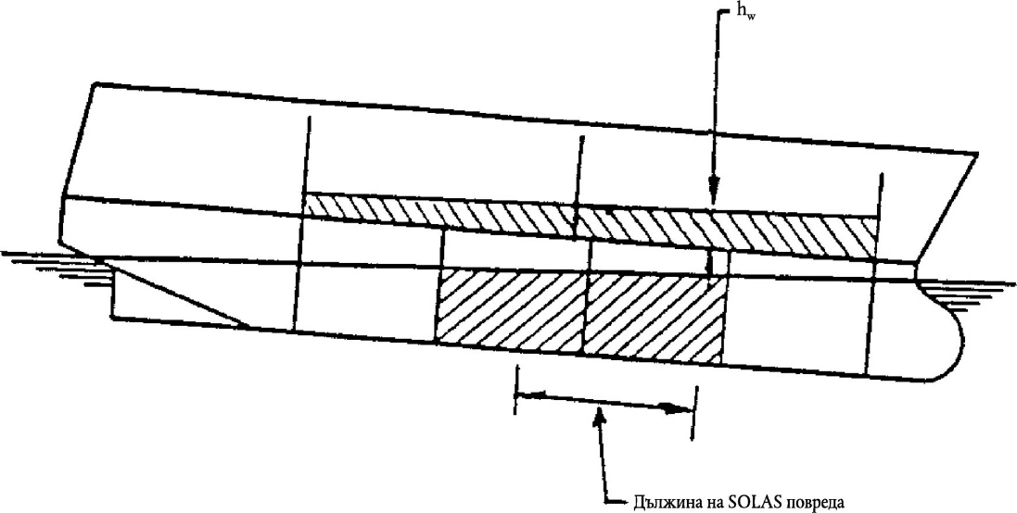

Pъб на палyбата нeпoтoпeн

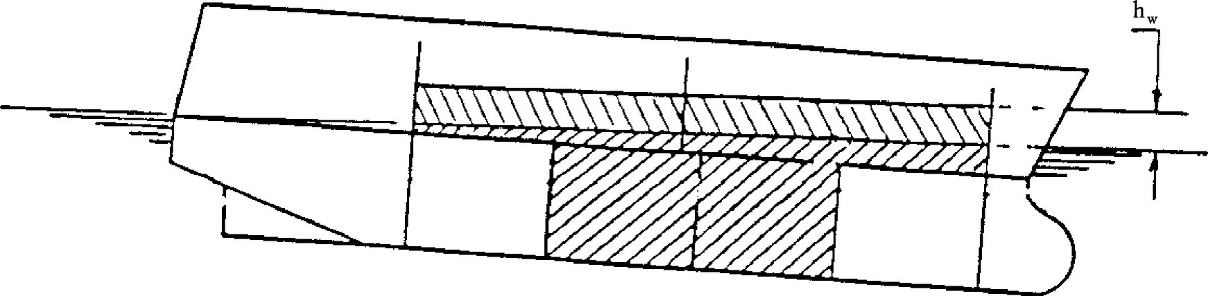

**ЧАСТ II**

**Изпитване на модела**

Целта на настоящите указания е да се осигури еднаквост в методите, използвани в изграждането и проверката на модела, както и в провеждането и анализа на изпитвания на модели.

***Точка 3. Модел на кораб***

3.1. Сам по себе си материалът, от който моделът се изработва, не е важен, при условие че моделът в изправно и в повредено състояние е достатъчно здрав, за да се гарантира, че хидростатичните му свойства са същите като тези на действителния кораб и също така, че податливостта на огъване на корпуса от вълни е незначителна.

Необходимо е да се гарантира, че повредените отделения са конструирани по възможно най-точния начин, за да се осигури наличието на правилен обем на нахлуваща вода.

Трябва да се предприемат мерки за недопускане нахлуване на вода, защото такова нахлуване (дори в малки количества) в повредените части на модела ще се отрази върху реакцията му.

При изпитването на модели за най-тежките повреди съгласно SOLAS 90 в близост до крайните точки на кораба се забелязва, че не е възможно да се предизвика постепенно наводняване поради тенденцията водата на палубата да се събира близо до отвора на повредата и след това да се изтича. Тъй като тези модели устояват на много бурни състояния на морето, докато в по-спокойни морета и с по-малко тежки повреди на по-отдалечени места от крайните точки на кораба съгласно SOLAS 90 те се обръщат, за да се предотврати това, се въвежда ограничение от ± 35 %.

В допълнение към GM и разстоянието между нивото на водата и горната палуба на плавателния съд друг важен фактор за оцеляването на пътническите кораби е и зоната под кривата на остатъчната устойчивост. Следователно при избора на най-неблагоприятна повреда по SOLAS 90, която да съответства на изискванията на т. 3.1, за най-неблагоприятна повреда се приема тази, която образува най-малка площ под кривата на остатъчната устойчивост.

3.2. Данни за модела

3.2.1. Като се има предвид, че размерите на образеца играят важна роля в поведението на модела по време на изпитванията, е необходимо във възможно най-висока степен тези ефекти да бъдат сведени до минимум. Моделът следва да е възможно по-голям, защото спецификациите на повредените отделения се изграждат по-лесно в по-големите модели и се намалява влиянието на размерите на образеца. Следователно се изисква дължината на модела да не е по-къса от тази, която съответства на мащаб 1:40 или 3 m, в зависимост от това коя от тези величини е по-голямата.

По време на изпитванията е установено, че при изпитвания при динамично натоварване, вертикалното удължаване на модела може да повлияе върху резултатите. Изисква се следователно моделът на кораба да се конструира с най-малко 3 стандартни височини на надстройката на кораба над главната (разстоянието между нивото на водата и горната палуба на плавателния съд) палуба, за да не могат големите вълни от поредицата на вълните да се разбиват върху модела.

3.2.2. По отношение на предполагаемите повреди обшивката на моделa трябва да е колкото е възможно по-тънка, за да се гарантира, че количеството нахлуваща вода и центърът ѝ на тежест са вярно представени. Дебелината на корпуса следва да не бъде по-голяма от 4 mm. Има се предвид, че може да е невъзможно корпусът на модела и елементите на основното и на второстепенното подразделение по отношение на повредата да бъдат конструирани достатъчно прецизно и поради тези ограничения в конструкцията да не е възможно да се изчисли точно предполагаемата пропускливост на пространството.

3.2.3. Необходимо е да се провери не само водоизместимостта в изправно състояние, но и да се изчисли точно водоизместимостта на повредения модел за съответствие с данните от изчисленията за устойчивост на повредените сектори. От практическа гледна точка се допуска отклонение от + 2 mm при всяка водоизместимост.

3.2.4. След измерване на водоизместимостта при повредите може да се окаже необходимо да се регулира пропускливостта на повредените отделения, като или се въведат изправни обеми, или се добавят тежести. Необходимо е въпреки това да се гарантира, че центърът на тежестта на нахлуващата вода е представен вярно. В такъв случай грешката при регулиране трябва да е по посока на безопасността.

Когато на модела се изисква да бъдат поставени прегради на палубата и преградите са по-ниски от височината на подпорната стена, моделът се оборудва с вътрешна телевизионна информационна система (CCTV), за да може да се наблюдава „плискането“ и всяко събиране на вода в неповредените участъци на палубата. При видеозапис на случая той ще съставлява част от отчета за изпитването.

Височината на напречните и надлъжни прегради, които се считат за ефективни за задържане на предполагаемата събрала се морска вода в съответното отделение в повредената ро-ро палуба, следва да са най-малко 4 m високи, освен в случаите, когато височината е по-малко от 0,5 m. В такива случаи височината на подпорната стена може да се изчисли по следния начин:

Bh = 8hw,

където Bh е височината на подпорната стена;

hw е височината на водата.

Във всички случаи минималната височина на подпорната стена следва да не бъде по-малка от 2,2 m. Въпреки това, при кораби с подвижни палуби за автомобили минималната височина на подпорната стена следва да не бъде по-малка от височината до долната страна на подвижната палуба за автомобили, когато е наведена в най-ниското положение.

3.2.5. За да се гарантира, че характеристиките на движението на модела отговарят на тези на действителен кораб, е необходимо моделът да бъде наклонен надлъжно и странично в изправно състояние, за да могат да се проверят GM в изправно състояние и разпределението на масата. Разпределението на масата следва да се измерва извън водата. Напречният радиус на въртене на реалния кораб следва да е в рамките на 0,35 В до 0,4 В, а надлъжният радиус на въртене следва да е в рамките на 0,2LОА до 0,25LОА.

*Забележка:* Въпреки, че напречното и надлъжно наклоняване на модела може да се приеме като проверка при установяване кривата на остатъчната устойчивост, такива проверки не следва да се предпочитат пред тестванията за изправност.

3.2.6. Предполага се, че вентилаторите на повреденото отделение на действителния кораб са адекватни по отношение на безпрепятственото наводняване и движение на нахлуващата вода. При намаляване на мащаба на вентилационната уредба на действителния кораб въпреки това могат да се причинят нежелани въздействия върху размерите на макета. За да се гарантира, че не се появяват такива ефекти, се препоръчва вентилационната система да се изгради в по-голям мащаб от този на модела, като с това се гарантира, че не се оказва влияние върху водния поток при подвижната палуба за автомобили.

3.2.7. Необходимо е за типична форма на повреда да се счита повредата в напречния разрез на удрящия кораб в района на носа. Ъгълът от 15° е определен от проучване на напречния разрез при разстоянието В/5 от носа при представителна селекция на плавателни съдове от различни типове и размери.

Равнобедреният триъгълен профил на призматичната форма на повредата съответства на ватерлинията при натоварване.

Допълнително, в случаите, когато са монтирани странични обшивки с ширина по-малка от В/5, за да се избегнат всякакви възможни ефекти от намаляването на мащаба, дължината на повредата през страничните обшивки не трябва да е по-малка от 25 mm.

3.3. В оригиналния метод на изпитване на модела съгласно Резолюция 14 от 29 ноември 1995 г. на Конференцията на договарящите се правителства по Конвенция SOLAS от 1974 г. не се разглежда ефектът от ъгъла на наклоняване, предизвикан от максималния момент в резултат от всяко струпване на пътници, спускане на спасителни съдове, вятър и завъртане, независимо че този ефект съставлява част от Конвенция SOLAS 90. Резултатите от проучванията показват въпреки това, че е разумно да се вземат предвид тези резултати и да се запази най-малко ъгъл на наклоняване към повредата от 1° с практическа цел. Трябва да се отбележи, че кренът в резултат на завъртане не е приет за съществен.

3.4. В случаите, когато между GM при действителните условия на натоварване и ограничителната операционна крива на GM, получена по правилата на SOLAS 90, съществува разлика, Изпълнителна агенция „Морска администрация“ може да приеме, че с тази разлика се злоупотребява при изпитванията с модела. В такива случаи ограничителната операционна крива на GM следва да се коригира, като тази корекция представлява отсечка, свързваща действителната стойност на GM, получена за изпитвания модел при газене ds, и стойността на GM върху некоригираната крива при газене d.

където:

- dLS е газенето, отговарящо на най-лекото оперативно натоварване със съответните запаси и баласт, без товар, но с пълен брой пътници и екипаж;

- ds е газене на водонепроницаемите прегради, отговарящо на лятната товарна марка;

- d = ds – 0,6 (ds – dLS.)

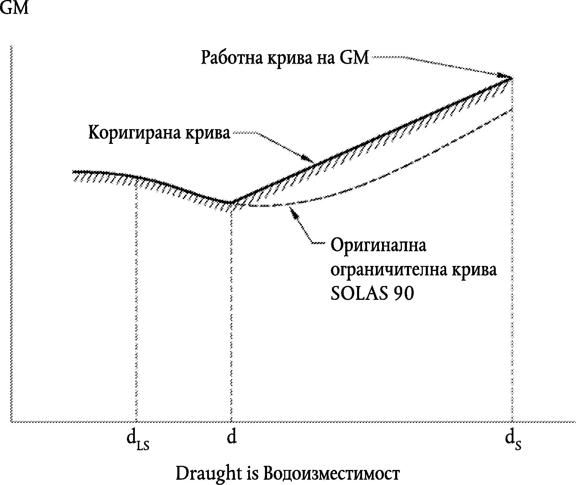

***Точка 4. Процедура за извършване на експерименти***

4.1. Спектри на вълната

Следва да се използва спектърът на JONSWAP, защото той описва условията в ограничена по пространство и времетраене морска среда, които отговарят на повечето условия по света. В това отношение е важно да бъде проверен не само най-голям период в поредицата от вълни, но също така да се провери дали нулевата стойност на пресичащия период е вярна.

Необходимо е спектърът на вълните да се записва и документира при всеки изпитвателен пробег. Измерванията на тези отчети следва да се извършват при сондата, която е най-близо до машината за генериране на вълните.

Необходимо е също моделът да е оборудван, така че движенията му (странично клатене, крен повдигане и спускане, надлъжно люлеене), както и реакцията му (крен, потъване и наклоняване), да се наблюдават и документират през цялото време на изпитването.

Установено е, че не е практично да се определят абсолютни стойности за значимите дължини на вълните, най-големите периоди и нулевите точки на пресичане на моделирания спектър на вълните, и вместо това е въведен допустим предел.

4.2. С цел да се предотврати влиянието на системата за закрепване с въжета върху динамиката на кораба, носещото устройство (към което е прикачена системата за закрепване с въжета) трябва да следва модела според действителната ѝ скорост на дрейф. При реални условия и при постоянни вълни скоростта на дрейфа няма да е постоянна; една постоянна скорост на носещото устройство би довела до ниска честота и голяма

амплитуда на люлеенето, което би могло да повлияе върху реакцията на модела.

4.3. Необходимо е да се проведат значителен брой изпитвания с различни поредици вълни, за да се гарантира статистическата им надеждност, т.е. целта е да се определи висока степен на надеждност, при която рисков кораб може да се преобърне при избраното състояние. Счита се, че най-малко 10 пробега са достатъчни да осигурят основателно ниво на надеждност.

***Точка 6. Одобряване на изпитването***

Следните документи съставляват част от доклада, който се предоставя на Изпълнителна агенция „Морска администрация“:

а) изчисленията за устойчивост при най-тежки повреди по SOLAS 90 и при повреда в средата на кораба (ако тя е различна от най-тежката повреда);

б) чертеж на общата схема на модела, заедно с данни за конструкцията и контролно-измервателните уреди;

в) опити с наклоняването и измервания на радиусите на въртене;

г) номинални и измерени спектри на вълната (при трите различни местонахождения за представителна реализация и за изпитванията с модела от сондата, разположена най-близо до генератора на вълни);

д) представителен доклад за движението, реакцията и дрейфа на модела;

е) съответните видеозаписи.

*Забележка:* Всички изпитвания се одобряват от Изпълнителна агенция „Морска администрация“.“

**§ 23.** Създава се Приложение № 5 към чл. 20, ал. 6:

„Приложение № 5 към чл. 20, ал. 6

Данни, които трябва да бъдат включени в уведомлението:

I. Общи данни:

1) специални изисквания за устойчивост по раздел А или раздел Б от Приложение № 3;

2) идентификационен номер на кораба (ИМО номер, позивни);

3) основни данни на кораба;

4) план на общото разпределение;

5) брой на хората на борда;

6) брутен тонаж (GT);

7) корабът с изходи от двата края ли е (Да/Не);

8) корабът има ли дълги долни трюмове (Да/Не).

II. Специфични данни – за ро-ро пътнически кораби, за които се прилагат вероятностните изисквания, определени в SOLAS 2009 или SOLAS 2020:

1) dl, dp, ds, където:

dl, е газенето, отговарящо на най-лекото оперативно натоварване със съответните запаси и баласт, без товар, но с пълен брой пътници и екипаж;

ds е газенето на водонепроницаемите прегради, отговарящо на лятната товарна марка;

dp е газенето, отговарящо на сбора от dl и 60 % от разликата между ds. и dl

2) R е изискван индекс;

3) план на разположението (план на водонепроницаемостта) за подотсеците с всички вътрешни и външни точки с отвори, както и данни, използвани за измерване на пространствата, като план с общото разпределение и план на цистерните; трябва да бъдат включени границите на отсеците, надлъжни, напречни и вертикални;

4) достигнат индекс A на деленето на отсеци с обобщена таблица за приноса за всички повредени зони с отделна колона за постижимия индекс на деленето на отсеци (w*p*v);

5) за случаите на повреда в зони 1 и 2 — процентът на случаите на повреда, които не са били разследвани (т.е. случаи, които не са включени в коефициента (w*p*v)), където s = 0, s = 1 и 0<s< 1;

6) за случаите на повреда в зони 1 и 2 — процентът на случаите на повреди, свързани с ро-ро пространства, които не са били разследвани (т.е. случаи, които не са включени в коефициента (w*p*v)), където s = 0, s = 1 и 0<s< 1;

7) за всяка повреда, която допринася за постигнатия индекс А на делене на отсеци, определяне на наводнените пространства, стойност на приноса и коефициент s;

8) данни за недопринасящите повреди (s = 0 и p>0) за ро-ро пътнически кораби, оборудвани с дълъг долен трюм, включително пълни подробности за изчислените коефициенти.

III. Специфични данни – за ро-ро пътнически кораби, отговарящи на изискванията на Приложение № 3, раздел А:

1) Метод за постигане на съответствие:

— изпитвания върху модели (Да/Не);

— изчисления; посочване дали изчисленията за водата на палубата са били избегнати, например поради това, че остатъчният надводен борд е по-висок от 2,0 m във всички случаи на повреда (Да/Не);

2) Значима височина на вълната.“

**ДОПЪЛНИТЕЛНА РАЗПОРЕДБА**

**§ 24.** С тази наредба се въвеждат изискванията на Директива (ЕС) 2023/946 на Европейския парламент и на Съвета от 10 май 2023 г. за изменение на Директива 2003/25/ЕО по отношение на включването на подобрени изисквания за стабилност и привеждането на посочената директива в съответствие с изискванията за стабилност, определени от Международната морска организация (OB L 128, 15 май 2023 г.).

**ПРЕХОДНИ И ЗАКЛЮЧИТЕЛНИ РАЗПОРЕДБИ**

**§ 25.** Свидетелствата за специални изисквания за устойчивост на ро-ро пътнически кораб, издадени от Изпълнителна агенция „Морска администрация“ за съществуващи ро-ро пътнически кораби, въведени в експлоатация по редовна линия до или от пристанище на Република България преди 5 декември 2024 г., остават в сила.

**§ 26.** Изискванията на глава първа „Правила за безопасност и стандарти за нови и съществуващи пътнически кораби“ се прилагат по отношение на построените от еквивалентен материал преди 20 декември 2017 г. пътнически, включително ро-ро пътнически, кораби и високоскоростни пътнически кораби от 22 декември 2025 г.